Kur’an Muhafızı Olmak
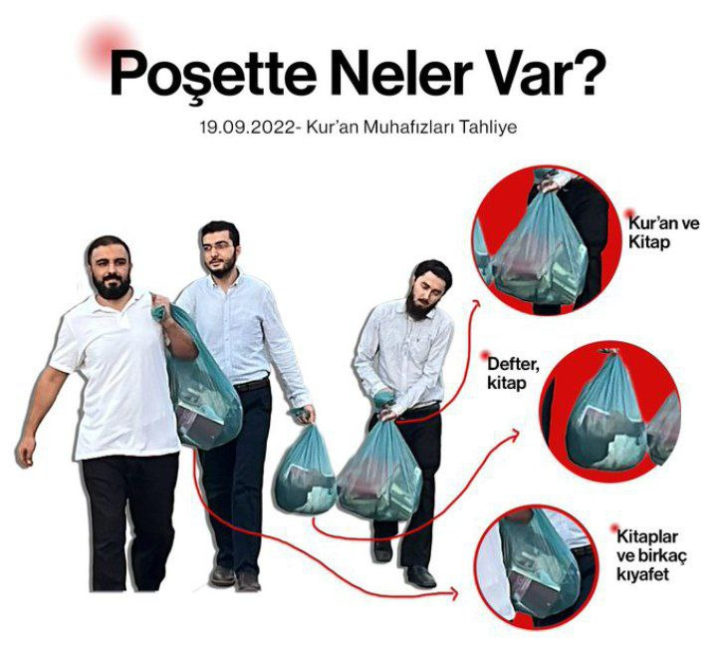
Onlar En Üstün Görevi Yaptılar ve Yüce Kur’an’ı Korudular
Osmaniye’de Kur’an okunan evin mühürlenmesi olayında tutuklanan 3 Furkan Hareketi Mensubu 83 gün sonra 19.09.2022 tarihinde tahliye oldular. Onların suçları Kur’an'ı savunmaktı. Tarihe de ‘Kur’an Muhafızları’ olarak geçtiler. Cezaevinde kaldıkları süreçte birçok zulme uğrayan Kur’an Muhafızlarının cezaevinden çıkarken tarihe geçecek fotoğrafları çekildi. Sizce cezaevinden çıkan insanların yanında bulunan eşyalar ne olabilir?
İnsanlar çoğunlukla bedenlerinin ihtiyaçlarını düşünür, ruhun ihtiyaçlarını geri plana ata. Ruhun ihtiyaçları karşılanmadığı taktirde ise ruh daralır, sıkışır adeta yaşayan bir ölüye dönüşür. Ruh işlevini kaybederse bedenin bir ehemmiyeti kalır mı? Kur’an Muhafızlarının cezaevinden çıkarken görünen eşyalarının içinde kıyafetten daha çok Kur’an, kitap ve defterin olması onların ulaştıkları kulluk bilincini ve kalplerinde Allah'a karşı oluşan muhabbeti göstermektedir. İçinde Kur’an’ın ve İslami kitapların olduğu üç poşet... Bir Kur'an talebesinin en temel ihtiyaç olarak gördüğü materyaller... İşte Kur'an’ın talebelerine yakışan görüntü. Bir Kur'an talebesinin en güzel kazancı... Kur'an'ın hürriyeti için mücadele edenlere, her şeye rağmen taviz vermeyip, sırtını Allah’a dayayıp yola devam edenlere selam olsun!
Kimi dünya için sayısız yük taşırken, bu görüntüler bizlere ahiret için taşınacak yükü gösterdi. Yükü kitap, yoldaşı Kur’an-ı Kerim, dayanağı Allah olanlar dünya sevgisini kalplerinde küçültür ve Allah’a dayanmanın huzurunu yaşarlar.
Bu fotoğraf herkese ümit veriyor. Suçsuz olduğuna, bir gün özgür olacağına gönülden inanan insan, hapishaneye kalıcı olarak yerleşecek kadar eşya götürmez. Ümitle adaletin gerçekleşeceği günü bekler. Masum insan, verdiği mücadelede ümitli ve sabırlıdır. Onlar günlük hayatlarında da İslam'ı okuyup, yaşayan, anlatan, çantalarında Kur'an-ı Kerim ve kitap eksik etmeyen insanlardır. Normal hayatlarındaki meşguliyetleriyle zindandan tahliye oldular.
Bu fotoğrafın arkasındaki anlamlı ve onurlu hikâye, Kur’an’ın okunmasına dahi engel olunduğu bir çağda Bediüzzaman’ca bir duruş sergilemeyi hatırlattı bizlere, o diyordu ki: “Yüzer milyon başların feda olduğu bir kudsî hakikate başımız dahi feda olsun. Dünyayı başımıza ateş yapsanız, hakikat-i Kur’aniyeye feda olan başlar, zındıkaya teslim-i silah etmeyecek ve vazife-i kudsiyesinden vazgeçmeyecekler inşallah!” Ne mutlu davası Kur’an olana ve ne mutlu bu uğurda mücadele vermek kendisine nasip olanlara! Gelecek nesillere zulme sessiz kalmayan, mücadele eden, Kur’an’ın hükümlerini özgürlükleri pahasına muhafaza eden cesur, ümitli, sabırlı Müslüman profilini miras bırakmak adına bedel ödemenin şerefini yaşayan Furkan Hareketi Mensuplarına ve Kur’an Muhafızlarına selam olsun...

